0
0
0

Кто смог потеснить самого Берию, и за Что был расстрелян шеф легендарного СМЕРШа

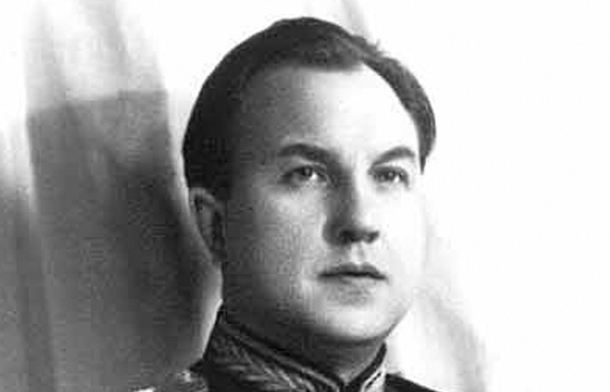

Личность генерал-полковника Виктора Абакумова довольно противоречива – с одной стороны, это мужественный человек и прекрасный контрразведчик, с другой – жестокий и беспощадный борец с пресловутыми «врагами народа». Как бы там не было, но он прожил неординарную жизнь: родившись в простой семье, сделал головокружительный карьерный взлёт и «упал», испытав перед смертью все тяготы жертвы несправедливой репрессии.

Как сын чернорабочего с четырьмя классами образования оказался в генеральском мундире
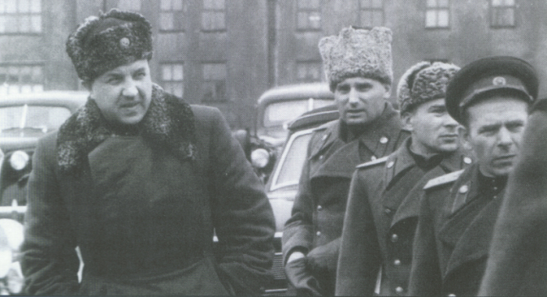

В. С. А. после войны. /Фото: persons-info.com

Будущий комиссар госбезопасности 2-го ранга появился на свет в 1908 году 24 апреля в бедной московской семье. Сын чернорабочего и швеи, отучившись четыре года в городском училище, в 13 лет ушёл добровольцем в Красную Армию, где до 15 лет прослужил санитаром. Затем подросток год перебивался на временных подработках, пока в 1925 году не устроился в Московский союз промысловой кооперации на место упаковщика.
В 1927 году Виктора приняли в комсомол, а через три года, после вступления в коммунистическую партию, его повысили до замначальника небольшого торгово-посылочного предприятия. В это же время юноша, являясь секретарём молодёжной партийной ячейки, занимался комсомольской работой: сначала на своём предприятии, затем на заводе «Пресс». Деятельность по линии ВЛКСМ помогла ему в продвижении – в начале 1932 года, обычный служащий стал сотрудником службы госбезопасности, откуда и начался его быстрый успешный рост.
Начав с должности практиканта экономического отдела Особого государственного политического управления (ОГПУ), Виктор к концу 1936 года дослужился до младшего лейтенанта. К началу Великой Отечественной войны, Абакумов уже являлся заместителем наркома внутренних дел СССР, получив в июле 1941 года по совместительству второй пост – руководителя Управления особых отделов Наркомата внутренних дел (НКВД).

Как 24-летний Абакумов стал мастером физической и моральной ломки
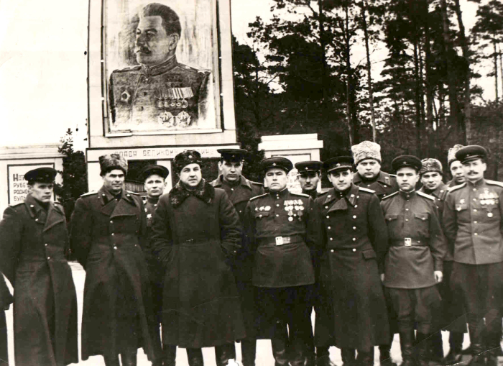

В. С. Абакумов с группой чекистов. 3-й справа в 1-м ряду. /Фото: i.pinimg.ru
Открывшиеся возможности после перехода в ОГПУ, поразили молодого человека. Став в скором времени уполномоченным экономического отдела, он впервые познал власть, а ещё – привлёк к себе…повышенное внимание женщин. Обладая выразительной внешностью и могучей фигурой, Виктор не чурался женского пола: он организовывал амурные свидания прямо на конспиративных квартирах, используемых для встреч с агентурой. За что и поплатился: в 1934 году за аморальное поведение начальство понизило Абакумова, переведя его на работу «опером» в ГУЛАГ.
Памятуя о прошлых промахах и не желая быть только винтиком могучей системы, Виктор проявил на новом месте и исполнительность, и инициативу, и собственные физические возможности. С помощью последних он научился допрашивать обвиняемых, добывая признания у самых стойких из них. Старание, к тому времени уже начальника управления НКВД Ростовской области, не осталось без внимания высшего руководства – в феврале 1941 года Абакумова повысили сразу до заместителя наркома внутренних дел, коим тогда являлся Лаврентия Берии.

Как Виктора Абакумова назначили главой «СМЕРШа»
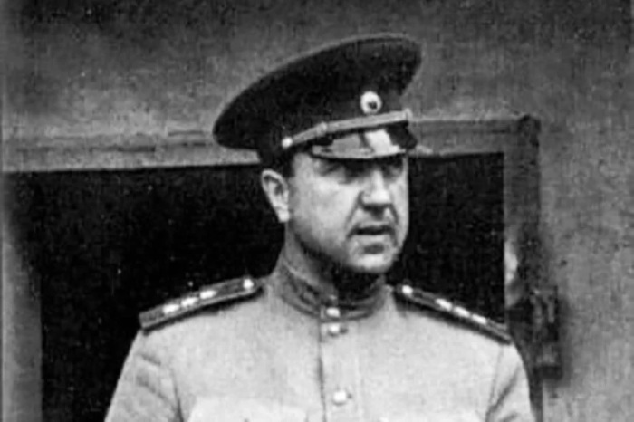

Начальник ГУКР СМЕРШ генерал-полковник Виктор Семёнович Абакумов. /avatars.mds.yandex.net
В дополнение к имеющейся должности, в середине лета сорок первого года Виктор Семёнович получил пост начальника Управления особых отделов НКВД, которое в сорок третьем году, преобразовали в СМЕРШ (сокращение от «смерть шпионам»). После этого он стал главой нового управления, заняв вместе также пост одного из заместителей наркома обороны страны, то есть самого Иосифа Сталина.
Судя по эффективной работе СМЕРШ, Виктор Абакумов в роли руководителя оказался на своём месте. Благодаря деятельности контрразведчиков, в период войны было обезврежено более 6 тысяч террористов и свыше 3,5 тысячи диверсантов; парализована работа немецкой агентурной сети в советском тылу; выявлено и задержано десятки тысяч нацистских пособников; уничтожено тысячи националистических банд.
После мая 1945 года контрразведка проделала титаническую работу по проверке освобождённых из плена солдат и офицеров, а также гражданского населения, угнанного во время оккупации в Германию. При этом, как свидетельствуют документальные факты, большая часть проходивших проверку лиц, не подвергалась преследованиям и арестам. Конечно, были ошибки и злоупотребления, однако уверенно можно сказать – благодаря политике своего руководителя, СМЕРШ искал настоящих врагов, а не занимался репрессиями неугодных.

Опала и расстрел Абакумова, или как близость к вождю сжигает
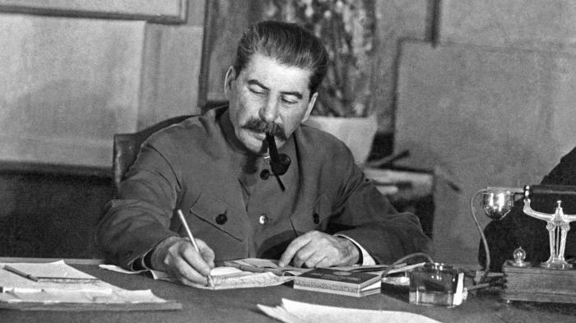

Сталин приблизил Абакумова и отдалил Берия. Но в конце концов и Виктор Семёнович также попал в немилость. /Фото: cdn.iz.ru
Сразу после окончания войны Виктору Абакумову присвоили звание генерал-полковника, а возглавляемая им контрразведывательная организация вошла в состав Министерства госбезопасности (МГБ) СССР в качестве отдельного Управления. В 1946 году, сменив приближенного к Берии Всеволода Меркулова, Абакумов занял министерский пост.
С этой поры глава МГБ курировал самые громкие процессы, неукоснительно выполняя при этом волю и распоряжения Сталина. Близость к советскому лидеру и ощущение собственного могущества вскружили голову – министр оторвался от реальности, уверовав в собственную неприкосновенность. А зря. Двенадцатого июля 1951 года Абакумова арестовали, обвинив в злоупотреблении высоким положением, препятствии следствию по «делу врачей», намеренном сокрытии важной для руководства информации и многое другое.
Очутившись в Лефортовской тюрьме, Абакумов подвергся жестоким допросам, при которых из него попытались силой выбить нужные показания. Несмотря на физические страдания, бывший министр проявил твёрдость духа и не признал себя в чем-либо виновным. Следствие продолжалось почти два года – вплоть до смерти в марте 1953 года Иосифа Сталина.
Кому-то это событие принесло освобождение, но только не генералу Абакумову: после ареста в июне Лаврентия Берии, генерала объявили его пособником. А затем инкриминировали уже другое преступление – фабрикацию «Ленинградского дела», в результате которого репрессиям подверглось практически все партийное руководство Ленинграда и области, а также ленинградцы, выдвинутые на высокие государственные посты в Москву.
На суде, начатом 14 декабря 1954 года, Абакумов своей вины так не признал. Несмотря на это, спустя пять дней его приговорили к расстрелу, и в этот же день, 19 декабря, исполнили приговор.
Логика в действиях генералиссимуса не всегда была понятной. Иногда он миловал предателей, например, генерала Лукина. Который сотрудничал с немцами.

Пресс - служба СРО Союз «Охрана»

.

